МИНИСТЕРСТВО НАУКИ И ВЫСШЕГО ОБРАЗОВАНИЯ
РОССИЙСКОЙ ФЕДЕРАЦИИ
Федеральное государственное бюджетное образовательное учреждение высшего образования
«КУБАНСКИЙ ГОСУДАРСТВЕННЫЙ УНИВЕРСИТЕТ»
(ФГБОУ ВО «КубГУ»)
Факультет педагогики, психологии и коммуникативистики
Кафедра дефектологии и специальной психологии

КУРСОВАЯ РАБОТА

ОСОБЕННОСТИ ВНИМАНИЯ ДЕТЕЙ С НАРУШЕНИЯМИ ЗВУКОПРОИЗНОШЕНИЯ

Работу выполнил_____________________________ Д.Х. Кюлян
Направление подготовки 44.03.03 Специальное (дефектологическое) образование курс 2 ОФО
Направленность (профиль) Образование лиц с тяжелыми нарушениями речи (Логопедия)
Научный руководитель | _____________________Е.В. Матвиенко
Нормоконтролёр
Преподаватель ___________________________ Д. М. Шагундокова

Краснодар 2019

СОДЕРЖАНИЕ

Введение………………………………………………………………………….3
1. Теоретические основы исследования особенностей внимания детей с нарушениями звукопроизношения
1.1 Понятие «дислалия». История ее изучения……………………………..6
1.2 Особенности звукопроизношения детей дошкольного возраста….....10
1.3 Особенности процесса внимания у детей дошкольного возраста…....13
1.4 Приемы коррекции звукопроизносительной стороны речи у детей с нарушениями внимания………………………………………………………..18
2.Эксперементальная работа по выявлению особенностей внимания детей
2.1 Ораганизация и методы проведения исследования…………………...23
2.2 Изучение особенностей звукопроизносительной стороны речи у детей дошкольного возраста………………………………………………………….28
2.3 Планирование работы по коррекции звукопроизношения……………32
3. Заключение………………………………………………………………..….36
4. Список используемых источников………………………………………….38
5. Приложение А………………………………………………………………..41
6. Приложение Б………………………………………………………………..48
7. Приложение В…………………………………………………………..……49
8. Приложение Г………………………………………………………...………52

ВВЕДЕНИЕ

В обществе происходят большие изменения, которые оказывают влияние на развитие детей и диктуют новые требования к их обучению и воспитанию.
Внимание дошкольника отражает его интересы по отношению к окружающему миру и действиям, производимым самим ребёнком. Ребёнок дошкольного возраста сосредоточен на предмете или действии только до тех пор, пока его интерес не угаснет.
Внимание- одна из важнейших психологических функций, обеспечивающих деятельность и обучение ребенка; проявляется эта функция как общая готовность к деятельности, а также как особая (избирательная) готовность к определенным видам деятельности.
Чем лучше развита речь, тем выше уровень восприятия и тем раньше формируется произвольное внимание необходимое для дальнейшего обучения в школе. Поэтому очень актуальным является вопрос развития внимания у детей с речевыми нарушениями.
Актуальность исследования: Проблема внимания традиционно считается одой из самых важных и сложных проблем научной психологии. От её решения зависит развитие всей системы психологического знания – как фундаментального, так и прикладного характера. Анализ современной научной литературе по проблеме показывает, что проблема развития внимания детей с нарушениями речи изучена недостаточно полно. В связи с актуальностью данной проблемы нами была выбрана тема исследования, цель которого - изучить особенности внимания детей дошкольного возраста с нарушением речи.
В настоящее время дошкольники с недостатками речевого развития составляют самую многочисленную группу детей с нарушениями развития. Всесторонний анализ речевых нарушений у этих детей представлен в трудах Р.Е. Левиной, Л.С. Волковой, Т.Б. Филичевой, Г.В. Чиркиной и др. На основе исследований закономерностей речевого развития детей с разной речевой патологией были разработаны пути преодоления речевой недостаточности, определено содержание коррекционного обучения и воспитания, заложены методы фронтального обучения и воспитания детей.
Цель исследования- изучить особенности внимания детей старшего дошкольного возраста с нарушениями звукопроизношения.
Объект исследования- звукопроизносительная система языка.
Предмет исследования- особенности внимания детей дошкольного возраста с нарушениями звукопроизношения
Гипотеза- состоит в предположении, что внимание у детей старшего дошкольного возраста с нарушениями речи имеет специфические особенности, которые необходимо учитывать при организации коррекционно-развивающей работы.
Задачи исследования:
- Провести теоретический анализ литературы по проблеме.
- Разработать критерии и подобрать методы диагностики внимания.
- Подобрать материалы для обследования.
- Провести обследование.
Методы исследования:
- Изучение и теоретический анализ учебно-методической литературы, наблюдение,
- Беседа,
- Эксперимент,
- Качественные и количественные методы анализа результатов исследования.
Исследование проводилось на базе Муниципального дошкольного образовательного бюджетного учреждения, Детский сад комбинированного вида № 113 г. Сочи. В исследовании принимало участие 5 детей дошкольного возраста с нарушениями звукопроизношения .
Курсовая работа состоит из введения, из двух глав: теоретической и практической , заключения, списка используемых источников и приложения.
Текст представлен на 56 страницах (из них 15 страниц приложение).

1. Теоретические основы изучения проблемы развития процесса внимания у детей дошкольного возраста с нарушениями речи

1.1 Понятие дислалия. История ее изучения

Дислалия (от греч. Dis-приставка, означающая частичное расстройство, и lalio-говорю) – нарушение звукопроизношения при нормальном слухе и сохранной иннервации речевого аппарата [27].
Изучение расстройств произношения началось очень давно, но велось недостаточно дифференцировано. Поэтому долгое время различные речевые расстройства, при которых отмечались дефекты произношения, были объединены под общим названием «косноязычие». Косноязычием называлось всякое отклонение в произношении звуков речи от общепринятых норм в данном языке. Термин «косноязычие» очень древний, народный, долгое время он обозначал всякую неправильную речь. Уточнение понятия косноязычие возникает в медицинской литературе в первой половине 19 века, после того как заикание было выделено в самостоятельную группу речевых расстройств. Термин «дислалия» одним из первых в Европе ввел в научное обращение профессор Вильнюсского университета врач И. Франк. В монографии, вышедшей в 1827 г., он применил его в обобщенном значении как наименование всех видов произносительных расстройств различной этиологии. Несколько позже, в 30-е годы XIX столетия, швейцарский врач Р. Шультесс все речевые нарушения разделил на две группы: заикание и косноязычие. Косноязычие он обозначил термином «дислалия», но в более узком, нежели у И. Франка, значении: он причисляет к дислалии лишь произносительные нарушения, обусловленные анатомическими дефектами органов артикуляции. В классификации Куссмауля была принята точка зрения Шультесса, такое же понимание дислалии встречается в работах Гутцмана. В 1879 году А. Куссмауль называет косноязычием все недостатки речи, основанные на расстройствах в буквенном звукообразовании. А. Куссмауль различает также косноязычие врожденное и приобретенное. Последнее чаще бывает функциональным вследствие неправильного воспитания и недостаточного упражнения, но может быть и органическим. Органическое косноязычие, по его мнению, является одной из форм центрального, органически обусловленного нарушения речи. С этого времени в связи с развитием логопедии все больше и больше стала уточняться картина нарушений звуковой стороны речи и механизмов, лежащих в их основе. Это нашло свое отражение в работах многих авторов, в том числе Куссмауля, Беркана, а позднее в работах Е.С. Боришпольского, Гутцмана.
Несколько иную позицию занимал польский исследователь В. Олтушевский, который относил к дислалии случаи нарушения произношения, не обусловленные анатомическими дефектами речевого аппарата. Он выделял две формы: функциональную и обусловленную снижением слуха (dislalia audiogenes). Дефекты произношения, обусловленные патологическими изменениями в артикуляционном аппарате, он обозначил термином «дисглоссия» и выделил четыре вида этого дефекта в зависимости от того, какой из артикуляционных отделов оказывается нарушенным: губную (labialis), язычную (lingualis), зубную (dentalis) и нёбную (palatalis).
Многие авторы ставили вопрос о классификации дислалий и выделении в особую группу таких нарушений звукопроизношения, которые обусловлены функциональными расстройствами речедвигательного аппарата. Еще в 80-х годах 19 века Коен пытался дать классификацию дислалий, указывая на наличие как механических, так и функциональных дислалий. Причины последних он видел в плохом воспитании и подражании неправильному звукопроизношению[5].
В отечественной логопедии начала 20 века объем понятий дислалии не отличался от принятого в работах Куссмауля и Гутцмана. В 1912 году Е.С. Боришпольский разделил расстройства также на две группы: центральные и периферические. К центральным расстройствам он относил афазии органического происхождения и функциональные (заикание и лепетание). К периферической группе он относил дислалии, или алалии. Среди дислалий (алалий) выделялись глухонемота, связанная с поражением уха, и косноязычие. Е.С. Боришпольский считал, что косноязычие зависит только от несовершенства артикуляционного аппарата.
Уже в 30-50 годы это понятие претерпевает существенные изменения. М.Е. Хватцев рассматривал дислалию как одну из форм косноязычия (под этот обобщающий термин подводились все типы нарушения произношения). Он включал в нее звукопроизносительные нарушения, обусловленные поражением или расстройством периферических органов речи: костно – хряще – мышечных частей, или «периферической их иннервацией», а также нарушения звукопроизношения, обусловленные периферической тугоухостью. Он полагал, что не менее 10% случаев дислалий обусловлены этим дефектом. М.Е. Хватцев выделяет три формы дислалий: механическую, обусловленную грубыми анатомическими дефектами органов речи (расщелинами неба, короткой подъязычной уздечкой); органическую, обусловленную периферической тугоухостью, аномалиями челюстей и зубов, а также аномалиями языка и неба; функциональную, обусловленную мышечной вялостью мягкого неба, недостаточной гибкостью кончика языка, слабостью выдыхаемой струи воздуха и т.д.
В начале 50-х годов А.М. Смирнова на основе большого клинического материала публикует классификацию дефектов произношения, которая заметно отличается от классификации, предложенной М.Е. Хватцевым.
В это же время О.В. Правдина дает иную трактовку дислалии: в частности, были исключены нарушения, обусловленные дефектами слуха. Она в отличие от М.Е. Хватцева выделила только две формы: функциональную и механическую, в состав последней была включена и ринолалия.
В дальнейшем, в 60-е годы, в работах С.С. Ляпидевского и О.В. Правдиной прослеживается тенденция к делению и отказу от обобщающего термина «косноязычие». В эти же годы в работе С.С. Ляпидевского и Б.М. Гриншпуна ринолалия была выделена из механической дислалии в отдельное речевое нарушение. Это определенным образом сузило понятие дислалии и сделало его более четким. В дальнейшем деление дислалии на функциональную и механическую стало разделяться большинством авторов. Лишь в отдельных работах стала упоминаться органическая дислалия, хотя содержание этого словосочетания не у всех авторов совпадало. В работе Е.Ф. Рау и В.А. Синяка термин «органическая дислалия» просто заменен термином «механическая дислалия», а в работе Л.В. Мелеховой понятием «органическая дислалия» охватывались случаи произносительных нарушений, переходные между дизартрией и дислалией. В последнее время такие нарушения определяются как стертая дизартрия.
В литературе описываются механизмы функциональных дислалий, которые авторы видят в нарушении корковой нейродинамики (в частности, слабости дифференциального торможения). Такой подход позволяет четко противопоставить функциональные дислалии так называемым механическим, в основе которых лежат аномалии развития органов, участвующих в образовании речи. Такого же противопоставления в классификации дислалий придерживаются и современные зарубежные авторы, например Тревис, Ван Риппер, Беккер, Карлин.
Таким образом критический анализ учения о дислалии с современных научных позиций требует пересмотра установившихся в логопедии представлений. Произносительные дефекты по своему нейрофизиологическому и психологическому механизму, по вызывающим их причинам, по роли в общем речевом развитии ребенка и методам преодоления нередко оказываются различными[5].

1.2 Особенности звукопроизношения детей дошкольного возраста

Для каждого возрастного периода характерны свои особенности звукопроизношения[36].
Для двухлетнего ребенка является вполне закономерным несовершенство произносительной стороны речи: неправильное произношение большинства звуков родного языка, смягчение отдельных согласных, нечеткое произношение слов с пропуском отдельных звуков, неумение точно сохранять слоговую структуру слова, особенно в многосложных словах. У некоторых детей как индивидуальная особенность речи отмечается слабый тихий голос, невнятное произнесение даже простых в звуковом отношении слов, отсутствие многих звуков.
К трем годам жизни произносительная сторона речи у детей все еще недостаточно сформирована. Остаются некоторые несовершенства в произношении звуков, многосложных слов, слов со стечением нескольких согласных. Отсутствие большинства звуков сказывает­ся на произношении слов, отчего речь детей еще недостаточно чистая и внятная. Дети этого возраста не всегда могут правиль­но пользоваться своим голосовым аппаратом, например, не могут достаточно громко отвечать на вопросы взрослого и в то же время говорить тихо, когда этого требует ситуация (при под­готовке ко сну, во время приема пищи). Следует отметить, что к 3 годам некоторые дети могут усвоить и правильно произносить большинство звуков родного языка, кроме «р» и шипящих, и даже произносить все звуки. У некоторых детей, наоборот, возможны задержки в формировании произно­сительной стороны речи: например, в 3 года ребенок заменяет шипящие и твердые свистящие звуки звуками «ть, дь», может быть неправиль­ное формирование отдельных звуков (межзубное или призубное произнесение звуков «с, з»), нечеткая речь с неправильным произношением большого количества звуков и даже полное от­сутствие речи. В этом возрасте велика склонность детей к подражанию, что является благоприятным фактором для развития активной речи ребенка. Повторяя вслед за взрослым слова и фразы во время общения и во время игр по развитию устной речи, малыш не только запоминает их; упражняясь в правильном произнесении звуков и слов, он укрепляет артикуляционный аппарат.
На четвертом году жизни у детей отмечается заметное улучшение произношения, речь становится более отчетливой. Инициатива к общению все чаще и чаще исходит от ребенка. Появляются зачатки монологической речи. Но со стороны произношения речь еще недостаточно чиста и правильна. Большинство детей еще не произносят шипящие звуки «ш, ж, щ, ч», заменяя их соответствующими твердыми свистящими «с, з, ц». Сонорные звуки «р» и «л» заменяют звуками «й» или «ль». Большинство детей правильно произносят такие ранее непроизносимые звуки, как «ы, э, х», приближают к норме и более четко произносят свистящие звуки и звук «ц». У четырехлетних детей особенно ярко проявляются индивидуальные различия в формировании произносительной стороны речи: у одних детей речь чистая, с правильным произношением почти всех звуков, у других она может быть с неправильным произношением большинства или некоторых звуков. Именно в этом возрасте необходимо выявить причины отставания в развитии речи и принять все меры к устранению недостатков. При необходимости обратиться за помощью логопеда и организовать логопедические занятия с применением тетрадей логопедических заданий, логопедических альбомов и развивающих игр.

К пяти годам у детей достаточная подвижность артикуляционного аппарата дает возможность ребенку осуществить более точные движения языком, губами, четкое и правильное движение и положение их необходимо для произношения сложных звуков, поэтому отмечается резкое улучшение произносительной стороны речи ребенка, а у большинства из них заканчивается процесс овладения звуками. Речь в целом становится чище, отчетливей. Дети начинают овладевать монологической речью, обращать внимание на звуковое оформление слов, указывать на наличие знакомого звука в словах. Полностью исчезает смягченное произнесение согласных, редко наблюдается пропуск звуков и слогов.
Но у некоторых детей возможно неустойчивое произношение определенных групп звуков, нечеткое произношение отдельных слов, особенно многосложных и малознакомых. Искаженное произнесение звуков необходимо устранять с помощью логопедических занятий и игр.
К концу шестого года ребенок достигает довольно высокого уровня в речевом развитии. Он правильно произносит все звуки родного языка, отчетливо и ясно воспроизводит слова, имеет необходимый для свободного общения словарный запас, правильно пользуется многими грамматическими формами и категориями, его высказывания становятся выразительней, содержательней, точнее. Ведь мышцы артикуляционного аппарата достаточно окрепли и способны произносить правильно все звуки родного языка. С детьми, имеющими недостатки звукопроизношения, необходимо проводить дополнительные занятия, которые в зависимости от тяжести, количества и характера нарушений проводятся в легких случаев самими родителями с помощью логопедических игр, а в тяжелых – логопедом.
На седьмом году жизни, к моменту поступления ребенка в школу он овладевает правильным звуковым оформлением слов, четко и ясно их произносит, имеет определенный словарный запас, в основном, грамматически правильную речь. Произносительная сторона речи достигает высокого уровня. Ребенок правильно произносит все звуки, четко и внятно произносит фразы, говорит громко, но в зависимости от ситуации может говорить тихо и даже шепотом, умеет изменять темп речи с учетом высказывания, четко произносить слова, учитывая при этом нормы литературного произношения, пользуясь интонационными средствами выразительности. Все это дает возможность ребенку успешно овладевать программным материалом в школе[34].

1.3 Особенности процесса внимания у детей дошкольного возраста

Внимание — один из главных психологических процессов, от характеристики которого зависит оценка познавательной готовности ребенка к обучению в школе, успешность его учебной деятельности[21].
Хорошая внимательность ребёнка – это залог его раннего развития, дальнейшей хорошей учёбы, успехов на работе, да и просто возможность не спотыкаться на дороге в повседневной жизни. Невнимательность же грозит как маленькими неприятностями – перепутать соль с сахаром, так и более крупными, например, выполнение задачи, записанной не под заданным учителем номером[26].
Внимание само по себе не является познавательным процессом, но характеризует условия протекания любого познавательно процесса. Внимание выполняет следующие функции: активизирует нужные и тормозит ненужные в данный момент психологические и физиологические процессы, способствует целенаправленному, организованному отбору поступающей информации, обеспечивает длительную сосредоточенность активности на одном и том же объекте.
Внешнее внимание обращено на предметы и явления окружающего мира, на действия других людей. Такое внимание можно наблюдать у ребенка с самого рождения: поворот головы в сторону звука, фокусирование взгляда на лице мамы.
У детей дошкольного возраста внимание направлено на их внутренний мир. Когда ваш ребенок вдруг останавливается и смотрит в одну точку, знайте, в этот момент его внутреннее внимание достигает наивысшей точки. Этот момент мы и принимаем за рассеянность[26].
Выделяют три основных вида внимания: непроизвольное, произвольное, после произвольное[21].
Непроизвольное внимание возникает само собой, без усилий ребенка на его возникновение и сохранение. Яркое, шумное вызывает интерес, но он кратковременный и как только объект перестает быть интересным, данный вид внимания прекращается.
Произвольное внимание необходимо для того, чтобы ребенок делал не то, что ему хочется, а то, что нужно, возможно, жертвуя другим более интересным для него занятием. Психологи считают, чем лучше развита речь у ребенка дошкольного возраста, тем раньше формируется произвольное внимание. Его развитию способствуют различные занятия с ребенком, игры по правилам, в которых взрослый принимает непосредственное участие, показывая необходимость такого внимания.
Если ребенок увлекается игрой или выполнением задания, ему уже не требуется прилагать усилия для концентрации внимания, и произвольное внимание переходит в после произвольное. Здесь сочетаются признаки непроизвольного и произвольного видов внимания.
Внимание дошкольника обладает следующими свойствами: объем, устойчивость, концентрация, избирательность, распределение, переключаемость[26].
Объем внимания характеризуется количеством объектов, за которыми ребенок может следить, не теряя внимательность. К шести годам ребенок способен одновременно воспринять не один предмет (как в четыре-пять лет), а три, причем с достаточной полнотой и детализацией. Объем внимания сужается, если ребенок видит предметы впервые. При этом яркий внешний вид или размер объектов в возрасте 6 лет, становятся менее важны, чем в 3-4 года.
Устойчивость показывает, как долго ребенок может сосредотачиваться на объекте или выполняемой деятельности. Считается, что к 5-6 годам дети могут удерживать внимание до 2 часов, в зависимости от вида деятельности – игра или же монотонное, скучное занятие.
Концентрация внимания показывает, насколько интенсивно ребенок может сосредоточиться на объекте, способен ли он сопротивляться отвлекающим моментам. Чаще всего концентрация у дошкольников невелика, и очень важно ее развить.
Избирательность внимания позволяет ребенку сосредоточиться на определенной части объекта, что помогает ему успешно решить задачу.
Распределение означает возможность уделять равнозначное внимание нескольким объектам, выполнять несколько различных действий без ошибок.
Переключаемость внимания способствует быстрому переключению с одного вида деятельности на совершенно другой, при этом ребенок испытывает определенное нервное напряжение, которое с возрастом становится менее выраженным.
Обычно в дошкольном возрасте распределение и переключаемость внимания недостаточно развиты, поэтому им следует уделить особое внимание в занятиях с ребёнком. При этом следует учитывать личностные особенности вашего ребенка и не требовать от него невозможного.
В дошкольном возрасте внимание непроизвольное и вызывается внешне привлекательными предметами, событиями и людьми. Внимание ребенка дошкольного возраста отражает его интерес к окружающим предметам и выполняемым с ними действиям. Ребенок фиксирует внимание на чем-либо или ком-либо только в течение того промежутка времени, в котором у него сохраняется непосредственный интерес к человеку, предмету или происходящему. Т.е. ребенок сосредоточен до тех пор, пока интерес не угасает. Появление нового предмета тотчас же вызывает переключение внимания на него. Поэтому дети редко длительное время занимаются одним и тем же делом.
К пяти годам дети осознано могут концентрировать внимание с помощью взрослого человека. Самостоятельно ребенок начинает концентрировать и удерживать внимание на интересующем его предмете к шести годам.
В дошкольном возрасте уже отмечается различная степень устойчивости внимания у разных детей. Возможно, это связано с типом нервной деятельности, физическим состоянием и условиями жизни. Было замечено, что нервные и больные дети чаще отвлекаются, чем спокойные и здоровые.
На протяжении дошкольного возраста в связи с усложнением деятельности детей и их передвижением в общем умственном развитии внимание приобретает большие сосредоточенность и устойчивость.
После трёх лет внимание становится более устойчивым, а к шести годам – достигает хорошего уровня, что очень важно в подготовке ребёнка к школе.
Так, если младшие дошкольники могут играть в одну и ту же 30-40 мин., то к пяти-шести годам длительность игры возрастает до двух часов. Это объясняется тем, что в игре шестилеток отражаются более сложные действия и взаимоотношения людей и интерес к ней поддерживается постоянным введением новых ситуаций.
Возрастает устойчивость внимания детей и при рассматривании картинок, слушании рассказа и сказок. Так, длительность рассматривания картинки увеличивается к концу дошкольного возраста примерно в два раза. Младшие дошкольники рассматривают интересующие их картинки, могут заниматься определенным видом деятельности 6–8 секунд, а старшие дошкольники – 12–20 секунд. Ребенок шести лет лучше осознает картинку, чем младший дошкольник.
Основное изменение внимания в дошкольном возрасте состоит в том, что дети впервые начинают управлять своим вниманием, сознательно направлять его на определенные предметы, явления, удерживаться на них, используя для этого некоторые средства.
Произвольное внимание возникает как результат воздействия взрослых, результат воспитания и обучения. Оно отличается активным характером, сложной структурой, опосредованностью.
Истоки произвольного внимания лежат вне личности ребенка. Это значит, что само по себе развитие непроизвольного внимания не приводит к возникновению произвольного внимания. Произвольное внимание формируется благодаря тому, что взрослые включают ребенка новые виды деятельности и при помощи определенных средств направляют и организуют его внимание.
На начальной стадии перехода внимания от непроизвольного к произвольному большое значение имеют средства, управляющие вниманием ребенка (например, набор цветных карточек, которые являются внешними вспомогательными средствами для успешного сосредоточения внимания на условиях игры), и рассуждения вслух.
Помимо средств, организующих внимание в связи с конкретной частной задачей, существует универсальное средство организации внимания - речь.
На протяжении дошкольного возраста использование речи для организации собственного внимания резко возрастает. Это проявляется в частности, в том, что выполняя задания по инструкции взрослого, дети старшего дошкольного возраста проговаривают инструкцию в десять-двенадцать раз чаще, чем младшие дошкольники.
Таким образом, произвольное внимание формируется в дошкольном возрасте с общим возрастанием роли речи в регуляции поведения ребенка.
Самыми эффективными занятиями для развития внимания у дошколят является игры. Занятия в игровой форме способствуют интенсивному развитию и устойчивости внимания[26].
Таким образом процесс формирования произвольного внимания помогает привлечь малыша к новым видам деятельности. Важно, чтобы ребенок расширял возможности своего внимания, не испытывая при этом большого нервного напряжения, тогда любопытство, жажда познания и живость мышления очень помогут ребенку в дальнейшей школьной жизни.

1.4 Методы коррекции звукопроисносительной стороны речи у детей с нарушениями внимания

Воспитание и обучение вообще и речевое в частности осуществляются через занятия. Их организация, структура, использование методических приемов зависят от диагноза, установленного специалистами, от уровня нарушенных психомоторных функций ребенка и во многом от профессионального уровня логопеда.
Основной принцип работы по формированию произносительных навыков у детей, используемый логопедом, — принцип индивидуального подхода. При этом не исключается и подгрупповая форма организации занятий, особенно на этапе подготовки артикуляционного аппарата и автоматизации звука в связной речи[5].
Второй важный принцип — использование компенсаторных возможностей ребенка, опора на сохранные звенья (подключение зрительного, слухового и тактильного анализаторов).
Третий принцип — рациональный подбор материала, используемого на коррекционных занятиях. Каждое занятие должно носить эмоциональный, развивающий и по возможности воспитывающий характер, быть оптимально интенсивным. Развиваться должна не только речь, но и интеллект.
Эффективность коррекционной работы зависит от использования разнообразных форм и методов работы. Основными методами коррекционной работы логопеда являются:
1. Специфические (двигательно-кинестетический, слухозрительно-кинестетический) методы.
Двигательно-кинестетический метод предполагает установление связи между движением артикуляционных мышц и их ощущением. Например, если ребенок не может сам обнажить верхние зубы, логопед приподнимает указательным пальцем верхнюю губу ребенка. Таким образом создается новое ощущение- приподнимание верхней губы.
Использование слухозрительно-кинестетического метода заключается в установлении связей между восприятием звука на слух, зрительным образом артикуляционного уклада и двигательным ощущением при его произношении. Для формирования слухозрительного образа звука логопед демонстрирует ребенку артикуляционную схему, показывает положение артикуляционного уклада с помощью рук с одновременным произношением звука. Например, при постановке звука [ш] ребенка просят сделать ладошку и язычок «чашечкой», произнести звук и одновременно удерживать ладонь руки в форме чашечки.
2. Дидактические методы:
— наглядные;
— словесные методы с опорой на наглядность;
— словесные методы без опоры на наглядность;
— практические методы, которые должны носить игровой характер.
Методы и приемы коррекционного обучения должны не только соответствовать интересам детей, их потребностям в игре, но и обеспечивать интеллектуальное развитие ребенка, тренировку его мысли и ума.
Наглядные приемы — показ игрушек, картинок, иллюстраций в книгах, действий — способствуют формированию элементарных понятий, расширению знаний об окружающем мире и развитию способности к обобщению[5].
В коррекционной работе следует соблюдать принцип многообразного предъявления одного и того же предмета и речевого материала в вариациях. Это могут быть игрушки, большие картинки, настольно-печатные игры, иллюстрации в книгах. Многообразие материала будет способствовать формированию обобщенных представлений о предметах. Один и тот же наглядный и словесный материал может быть использован для автоматизации звука в словах, затем в предложениях, чистоговорках, загадках, для составления описательного рассказа и др.
В логопедической практике используется прием одновременного произношения звука и написания буквы, обозначающей этот звук (писание и говорение). Детям, не умеющим писать, предлагается произносить звук и совершать простые действия. Например, произносить звук [ж] и шевелить пальчиками («летит жучок, жужжит и машет крылышками»), произносить звук [р] и быстро барабанить пальчиками по столу (так стучит наш язычок по «бугорочкам»), произношение звука [ш] сочетать с движением согнутой ладони («ползет и шипит змея»).
Из словесных приемов можно выделить следующие:
—словесный образец;
— одновременное произнесение звука ребенком и логопедом;
—повторение;
—объяснение;
—указание;
—словесные упражнения;
— вопрос как стимул речевой активности ребенка;
—оценка детской речи.
Игровые приемы реализуются в использовании различных персонажей, сказочных сюжетов, театрализации, инсценирования (произнесение фраз от имени персонажей или зверей), слов-перевертышей, намеренных ошибок, в эмоциональной подаче материала. Дети очень любят исправлять «ошибки», допущенные педагогом или персонажем, присутствующим на занятии, учить сказочных гостей, выступать в какой-либо роли.
Занятия должны содержать максимум информации, которая способствует обогащению памяти детей образами и представлениями. Разнообразие заданий, быстрый темп проведения занятий препятствуют утомлению, развивают переключаемость внимания и позволяют поддерживать интерес детей на протяжении всего занятия.
Структура индивидуальных и подгрупповых занятий
Индивидуальные и подгрупповые занятия по коррекции звукопроизношения на всех этапах работы могут иметь одну общую структуру, но в зависимости от этапа работы над звуком в нее вносятся изменения.
В подготовительный период и на этапе постановки звука больше внимания уделяется развитию артикуляционной моторики, речеслухового внимания, формированию речевого дыхания, коррекции голоса, развитию познавательных процессов, тогда как на этапе автоматизации звука главное-развитие речевой активности ребенка и формирование навыков фонематического анализа и синтеза.
Предложенная структура занятий основана на специфических и дидактических принципах, принятых в логопедии. Построение же отдельных занятий определяется каждым логопедом, исходя из учета индивидуальных особенностей ребенка, уровня развития артикуляционной моторики, речевых навыков и познавательных процессов. Например, проведение артикуляционной гимнастики и упражнений на развитие дыхания и голоса на этапе автоматизации звуков в связной речи не обязательны и проводятся только с теми детьми, которые в них нуждаются.
Надо понимать, что предложенная структура занятий носит рекомендательный характер. Все зависит от ситуации, и даже настроения ребенка. Например, при работе над словом возможно дополнение предложения словами, совместное составление предложений или короткого диалога, сочинение чистоговорок.
Логопедическое занятие направлено на развитие речевых и психомоторных функций и состоит из нескольких взаимосвязанных частей. Последовательность этих частей или структура занятий способствует постепенному вовлечению в работу всех мозговых структур и является наиболее результативной[6].
Таким образом объективные данные, полученные при изучении здоровья подрастающего поколения в России, заставляют серьезно задуматься над проблемой усиления медицинской, психологической и логопедической помощи детям дошкольного возраста. К сожалению, число детей с различными речевыми нарушениями не имеет тенденции к сокращению.

2. Эксперементальная работа по нарушениям звукопроизношения

2.1 Организация и методика проведения исследования

Исследование проводилось на базе Муниципального дошкольного образовательного бюджетного учреждения, Детский сад комбинированного вида № 113, г. Сочи. В исследовании принимало участие 5 детей дошкольного возраста с нарушениями речи .
Обучающиеся по коррекционной программе: Нищева Н. В. «Комплексная образовательная программа дошкольного образования детей с тяжелыми нарушениями речи (ОНР) с 3-7 лет.
Первым этапом проводилось изучение анамнестических данных, которое позволило выявить следующее (см. таблицу 1).

Таблица 1- Анамнестические данные эксперементальной группы.
Данные/имя | Мирон Г. | Василиса П. | Андрей Х. | Роман М. | Ульяна А.
Возраст при рождении матери/отца | 40\43 | 28\30 | 29\32 | 46\50 | 22\25
Особенности протекания беременности | Токсикоз, поздняя беременность, кесарево сечение. | Токсикоз 1-ой, 2-ой половины. | Гипоксия плода. | Поздняя беременность. | Угрозы выкидыша, токсикоз.
Роды по счету | 4 | 1 | 2 | 3 | 1
Баллы по шкале Апгар-Аршавского | 6 | 7 | 5 | 6 | 7

Продолжение таблицы 1:
Данные/имя | Мирон Г. | Василиса П. | Андрей Х. | Роман М. | Ульяна А.
Вес/рост при рождении | 2900\50 | 3000\52 | 3500\54 | 2900\51 | 3300\49
Стал держать голову \ сидеть | 2.5мес\6мес. | 3мес\6мес. | 2мес\5мес. | 3мес.\6.5мес. | 2.5мес.\6мес.
Ползать \ ходить | 6.5мес\1.2г. | 6мес \1.2  г. | 6.5мес\1.1  Год | 6.5мес\1г | 6мес.\1г.
Перенесенные заболевания | простуды | простуды | простуды | простуды | простуды

Окончание таблицы 1.

Следующим этапом обследование звукопроизношения:
- Обследование произношения:
- Обследование артикуляционной моторики;
- Обследование артикуляционного аппарата;
- Обследование фонематического слуха;
- Обследование внимания.

Обследование звукопроизношения изолированно, в слогах и в словах проводилось с использованием «Альбома обследования звукопроизношения»
(Приложение Б)

Изучив взятые методики из сети Internet, было обследовано внимание (См. таблицу 2).

Таблица 2- Исследование внимания:

Диагностическое задание |  |  | Цель | Инструкция | Стимульный материал
«Найди такую же картинку» |  |  | Выявление способности устанавливать тождество, сходство и различие предметов на основе зрительного анализа, уровня развития наблюдательности, устойчивости внимания, целенаправленности восприятия. | «Здесь нарисовано в каждом ряду по 4 картинки. Посмотри внимательно на первую картинку (в верхнем ряду) и найди точно такую же». Затем по очереди предъявляют остальные 5 рядов. | Лист с рисунками.  (Приложение А)
«Найди всех утят» |  |  | Развитие внимания | Помоги утке найти всех своих утят. | Распечатанная картинка.  (Приложение А)
«Что изображено на картинке?»  Диагностическое задание |  |  | Диагностика устойчивости внимания  Цель | Ребёнок должен внимательно рассмотреть картинку и ответить на вопросы :  Инструкция |  | Лист с рисунком. (Приложение А)  Стимульный материал
«Какие животные нарисованы на картинке?
Какие животные живут у нас, а какие в теплых странах?
Каких животных на рисунке два?».
«Поставь значки» |  |  | Предназначена для оценки переключения и распределения внимания. | Эта работа заключается в том, чтобы в каждом из квадратиков, треугольников, кружков и ромбиков проставить тот знак, который задан на образце. |  | Рисунок.  (Приложение А)
«Найди 10 отличий» |  |  | позволяет определить уровень внимания. | Необходимо внимательно посмотреть на две пары картинок и отметить, чем они отличаются. |  | Две картинки.  (Приложение А)
«Корректурная проба» |  | оценить разные параметры внимания: устойчивость, концентрация, также  распределение и  переключение. |  | Дорисуй окно у домика и палочку у листочка. |  |  | Для проведения исследования необходим секундомер, ручка или карандаш и бланк.(Приложение А)  Стимульный материал
«Запомни и расставь точки» | оценивается объем внимания ребенка. |  |  | «Сейчас мы поиграем с тобой в игру на внимание. Я буду тебе одну за другой показывать карточки, на которых нарисованы точки, а потом ты сам будешь рисовать эти точки в пустых клеточках в тех местах, где ты видел эти точки на карточках». |  | Карточки с точками (Приложение А)

Окончание таблицы 2.

Подобранные методики позволяют детально обследовать такие свойства внимания как: устойчивость, переключение внимания, распределение и тд.
Выполнив следующие методики была составлена бальная таблица результатов исследования внимания эксперементальной группы(См. таблицу- 3)
Таблица 3-Бальная оценка исследования внимания детей:
Имя /Методика | Мирон Г. | Василиса П. | Андрей Х. | Роман М. | Ульяна А.
«Запомни и расставь точки» | 5 | 4 | 0 | 7 | 3
«Поставь значки» | 3 | 6 | 3 | 9 | 4
«Корректурная проба» | 5 | 4 | 2 | 8 | 4
Окончание таблицы.

По данным таблицы была составлена диаграмма результатов обследования. С помощью математических вычислений было выявлено, что у трех из пяти детей внимание не устойчивое (60%), у одного ребенка внимание отсутствовало полностью (20%), а еще у одного ребенка внимание было в норме (20%). (Смотри Диаграмму 1)

Диаграмма 1- Результаты исследования (в %):
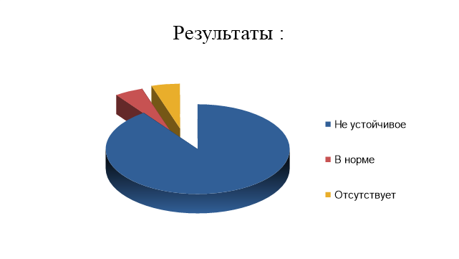

Окончание диаграммы 1.

2.2 Изучение особенностей звукопроизносительной стороны речи у детей дошкольного возраста

Обследование проводилось индивидуально с каждым ребенком. В результате обследования были сделаны следующие выводы:
Мирон Г:
Особенности речевого развития- имеет нарушения произношения сонорных звуков. Он заменяет звук [р] на [в] и не выговаривает звук [л].
Беременность протекала с осложнениями, такими как токсикоз, поздняя беременность и кесарево сечение. При рождении ребенок имел хорошие показатели по весу и росту. Развитие проходило в соответствии с возрастной нормой. Анатомическое строение артикуляционного аппарата в норме. Речевая моторика в норме. Все необходимо артикуляционные упражнения ребёнок делает правильно. Динамическая сторона речи в порядке, слоговая структура не нарушена, слуховое внимание и слуховая память соответствует возрастному развитию. Фонематическое восприятие не нарушено. Фонематический анализ и синтез находится на стадии совершенствования. Лексика, грамматический строй речи и связная речь в норме. В семье двуязычие .
Особенности развития внимания- внимание не устойчивое.
Данные ребёнок имеет фонетические нарушения.
(Пример заполненной речевой карты в приложении В)
Василиса П:
Особенности речевого развития: имеет нарушения произношения сонорных звуков. Отсутствует звук [р] и иногда выпадают шипящие.
Беременность протекала с осложнениями, такими как токсикоз 1-ой и 2-ой половины. При рождении ребенок имел хорошие показатели по весу и росту. Развитие проходило в соответствии с возрастной нормой. Анатомическое строение артикуляционного аппарата в норме, только укороченная подъязычная уздечка. Речевая моторика в норме. Не все артикуляционные упражнения ребёнок делает правильно. Динамическая сторона речи в порядке, слоговая структура нарушена, слуховое внимание и слуховая память соответствует возрастному развитию. Фонематическое восприятие не нарушено. Фонематический анализ и синтез находится на стадии совершенствования. Лексика, грамматический строй речи и связная речь в норме.
Особенности развития внимания- внимание не устойчивое.
Данные ребёнок имеет фонетические нарушения.
Андрей Х:
Особенности речевого развития: имеет нарушения произношения сонорных звуков.
Беременность протекала с осложнениями, такими как гипоксия плода. При рождении ребенок имел хорошие показатели по весу и росту. Ребенок поздно заговорил. Анатомическое строение артикуляционного аппарата в норме. Речевая моторика в норме. Все необходимо артикуляционные упражнения ребёнок не выполняет. Динамическая сторона речи в порядке, слоговая структура нарушена, слуховое внимание и слуховая память соответствует возрастному развитию. Фонематическое восприятие не нарушено. Фонематический анализ и синтез находится на стадии совершенствования. Лексика, грамматический строй речи и связная речь в норме. Быстро утомляется. Баллы по шкале Апгар-Аршавского низкие.
Особенности развития внимания- Внимание отсутствует. Ребенок быстро уставал, не до конца выполнял задания, отказывался от выполнения, отвлекался на происходящее вокруг.
Данные ребёнок имеет фонетические нарушения.
Роман М.-
Особенности речевого развития: имеет нарушения произношения сонорных звуков.
Беременность поздняя. При рождении ребенок имел хорошие показатели по весу и росту. Развитие проходило в соответствии с возрастной нормой. Анатомическое строение артикуляционного аппарата в норме. Речевая моторика в норме. Все необходимо артикуляционные упражнения ребёнок делает правильно. Динамическая сторона речи в порядке, слоговая структура не нарушена, слуховое внимание и слуховая память соответствует возрастному развитию. Фонематическое восприятие не нарушено. Фонематический анализ и синтез находится на стадии совершенствования. Лексика, грамматический строй речи и связная речь в норме. Никак не реагирует на свой дефект.
Особенности развития внимания- Внимание в норме. Все задания выполнял ответственно и хорошо, старался.
Данные ребёнок имеет фонетические нарушения.
Ульяна А:
Особенности речевого развития: имеет нарушения произношения сонорных звуков.
Беременность протекала с осложнениями, такими как токсикоз, угроза выкидыша . При рождении ребенок имел хорошие показатели по весу и росту. Развитие позднее, ребенок поздно стал держать головку, ползать, сидеть и ходить. Анатомическое строение артикуляционного аппарата в норме. Речевая моторика в норме. Все необходимо артикуляционные упражнения ребёнок делает правильно. Динамическая сторона речи в порядке, слоговая структура не нарушена, слуховое внимание и слуховая память соответствует возрастному развитию. Фонематическое восприятие не нарушено. Фонематический анализ и синтез находится на стадии совершенствования. Лексика, грамматический строй речи и связная речь на стадии совершенствования. Редко посещает детский сад.
Особенности развития внимания-Внимание не устойчивое.
Данные ребёнок имеет фонетические нарушения.
На всех детей есть речевые карты, но для образца взята одна (Приложение В).
Таким образом я выявила что у всей группы детей анамнез отягощен особенностями протекания беременности.

2.3 Планирование работы по коррекции звукопроизношения

Исследуя методики Козыревой Л.М. « Развитие речи и внимания», был составлен план коррекционной работы (См. Таблицу 4).

Таблица 4- План коррекционной работы:

ЭТАПЫ КОРРЕК-ЦИОННОЙ РАБОТЫ | ЦЕЛИ И ЗАДАЧИ | СОДЕРЖАНИЕ РАБОТЫ ПО ПРЕОДОЛЕНИЮ НАРУШЕНИЯ ЗВУКОПРОИЗНОШЕНИЯ | ИГРЫ И УПРАЖНЕНИЯ
I. Подготови-тельный этап | Цель: включение ребенка в целенаправленный лог.процесс, установление контакта с ребенком.  Задачи: 1)формирование произвольных форм деятельности и осознанного отношения к занятиям; развитие произвольности психических процессов, особенно аналитических операций;2) умение опознавать и различать фонемы и формирование речедвигательных умения и навыков. | - Формирование артикуляторной моторики.  - Развитие мелкой моторики пальцев рук.  - Самомассаж кистей и пальцев рук.  - Игры на развитие внимания и памяти.  - Упражнения на развитие звукового анализа и синтеза.  - Игры на развитие речевого дыхания. | Упражнения для челюстей. Упражнения для губ.  Упражнения для языка.  «пальчики здороваются», «коготки», «ножницы», «замок», «цветок», «бегают человечки», «футбол» и др.  «Отгадай указанную картинку», «Что изменилось?», «Четвёртый лишний», «Запомни, повтори» и др.  Выделение заданного звука из слова, определить количество звуков в слогах, словах и т.д.  «Футбол», «Заморозим пальчики» и др.
II Этап формирования первичных произносительных умений и навыков. | Цель:сформировать первоначальные умения правильного произнесения звука на специально подобранном речевом материале. Задачи:постановка звуков; автоматизация правильных навыков, развитие умения дифференцировать звуки, сходные по звучанию и акустически | - Постановка звуков в последовательности:  Свистящие С, З, Ц, С′, З′  Шипящий Ш  Сонор Л  Шипящий Ж  Соноры Р, Р′  Шипящие Ч, Щ  - Автоматизация поставленного звука  - в слогах  а) С, Ш, С′, Л′ - в прямых слогах, в обратных слогах, в слогах со стечением согласных;  б) З, Ж, З′ - в прямых слогах, в слогах со стечением согласных;  в) Ц, Ч, Щ, Л – в обратных слогах, в прямых слогах, в слогах со стечением согласных;  г) Р, Р′ - начинать с проторного и параллельно вырабатывать вибрацию.  - в словах (последовательность аналогична автоматизации в словах)  - в предложениях (отработанное слово включается в отдельное предложение)  3. Дифференциация звуков:С-З, С-С′, С-Ц,, С-Ш;  Ж-З, Ж-Ш;  Ч-С′, Ч-Т′, Ч-Щ;  Щ-С, Щ-Т, Щ-Ч, Щ-Ш;  Р-Л, Р-Р′, Р′-Л′,Р′-Л′, Р′-Й, Л-Л′. | «Телеграф», «Эхо», «Один-много», «Назови ласково», «Большой-маленький»,  «Найди отличия»  (Приложение Г)  «лабиринты» (Приложение Г)  «Запиши слово на новом месте» (Приложение Г)  «Найди пять предметов начинающихся на звук» (Приложение Г)  «Составь слово по первым буквам» (Приложение Г)  «Логорифы» (Приложение Г)  «Доскажи последние слова» (Приложение Г)  «Сколько предметов на картинке» (Приложение Г)  «Читай слова соблюдая последовательность» (Приложение Г)
 |  | 4. Совершенствование фонематического восприятия и навыков звукового анализа и синтеза.  5. Развитие памяти, внимания, мышления на речевом материале.  -Распределение внимания  -Развитие зрительного внимания | «Отгадай указанную картинку», «Что изменилось?», «Четвёртый лишний», «Запомни, повтори» и др.  «Коррекатурная проба»(Приложение Г)  «Найди предметы в названии которого есть звук»  «Сколько предметов на картинке»
III Этап формирования коммуникативных умений и навыков. | Цель:сформировать навык безошибочно употреблять звуки речи во всех ситуациях общения. | Развитие связной выразительной речи на базе правильно произносимых звуков:  - Лексические и грамматические упражнения;  - Нормализация просодической стороны речи;  Обучение рассказыванию. | Постановка вопросов детьми к картинкам, скороговоркам, небольшим текстам и ответы на них.  Составление коротких рассказов по сюжетным картинкам с помощью вопросов, по образцу, по данному началу и концу, по аналогии, самостоятельно.

Окончание таблицы 4.

ЗАКЛЮЧЕНИЕ

В ходе изучения теоретической и практической литературы нами были изучены различные подходы к пониманию внимания детей старшего дошкольного возраста, его особенностей и методов исследования.
Следует подчеркнуть недостаточность исследований внимания у детей в психолого-педагогической литературе. Данная проблема изучена мало и требует дальнейшей проработки как ряда теоретических положений, так и проведения практических исследований в области изучения внимания у детей с нарушениями звукопроизношения.
На основе анализа специальной психолого-педагогической литературы можно сказать, что внимание – это главное условие осуществления познавательных процессов, оно, не являясь самостоятельным процессом, составляет неотъемлемую часть свойства различных видов деятельности. Оно обладает большим количеством свойств или качеств, а также сложной функциональной структурой и взаимосвязью основных свойств.
Внимание – это сосредоточенность сознания человека на определённых объектах при одновременном отвлечении от других.
Виды внимания:
1. по волевому усилию – непроизвольное, произвольное, послепроизвольное.
2. по направлению – внешние и внутренние.
Свойства внимания делят на первичные и вторичные. К первичным относят объём, концентрацию, устойчивость, интенсивность и распределение внимания, к вторичным – колебания и переключения внимания.
Внимание детей старшего дошкольного возраста является одним из важнейших показателей при оценке психического развития и имеет ряд особенностей. Таких как:
1. Непроизвольное внимание преобладает над произвольным
2. Узкий объёма внимания
3. Быстрая отвлекаемость и неумение управлять своим вниманием
4. Сочетание его инертности и неустойчивости.
5. Не развита способность концентрации внимания
6. Трудность в планировании своих действий и значительные нарушения структуры деятельности
7. Снижение темпа деятельности в процессе работы
8. Невозможность распределения внимания между речью и практическим действием
9. Значительно нарушены виды контроля за деятельностью
У детей значительно снижены различные все стороны внимания: замедлен процесс переключения, устойчивости, объема, продуктивности, распределения и концентрации внимания.

СПИСОК ИСПОЛЬЗУЕМЫХ ИСТОЧНИКОВ

1. Асеев В. Г. Возрастная психология: Учебное пособие. – Иркутск, 1989.
2. Аксенова, Л. И. , Б. А. Архипов, Л. И. Белякова и др. Специальная педагогика: учеб. пособие для студ. высш. учеб. заведений/; под ред. Н. А. Назаровой. – 5-е изд., стер. – М.: Издательский центр «Академия», 2006.
3. Аскоченская Т.Ю., Бонк И.П., Матюгин И.Ю. Как развивать внимание. Донецк, 1987.
4. Баскакова И. Л. Внимание дошкольника, методы его изучения и развития. Изучение внимания школьников. – М.: Издательство «Институт практической психологии», Воронеж: НПО «МОДЭК», 1995.
5. Волкова, Л. С. ,Р. И. Лалаева, Е. М. Мастюкова и др. Логопедия: Учеб. для студентов дефект. фак. пед. ин-тов/; Под ред. Л.С. Волковой. – 2-е изд. – М.: Просвещение: Владос, 1995.
6. Волкова, Л.С. , С. Н. Шаховская Логопедия: Учеб. для студ. дефектол. фак. пед. высш. учеб. заведений/ – 3-е изд., перераб. и доп. – М.: Гуманит. изд. центр ВЛАДОС, 2002.
7. Гоноболин Ф. Н. Внимание и его воспитание, - М., «Педагогика», 1972.
8. Диагностика и коррекция психического развития дошкольников/ Под ред. Я.Л. Коломинского, Е.А. Панько. Минск, 1997.
9. Добрынин Н. Ф. О теории и воспитании внимания/ Советская педагогика. – 1938.
10. Домашенко И.А., Гамезо М.В. Атлас по психологии. М., 1986
11. Дормашев Ю. Б., Романов В. Я. Психология внимания/ Изд. 2- е, - М.: 1999.
12. Дубровина, И. В. , Е. Е. Данилова, А. М. Прихожан Психология: Учебник для студентов сред. пед. учеб. заведений/; – 2-е изд., стереотип. – М.: Издательский центр «Академия», 2001.
13. Зверева Г.И. О воспитании внимания // Дошкольное вос¬питание. 1960. № 12.
14. Кузнецова Л.В. Специальная психология. М.: Академия, 2005
15. Кузнецова, Л. В. , Л. Н. Переслели, Л. И. Солнцева и др. Основы спец-ой психологии: Учеб. пособие для студ. сред. пед. Учеб. заведений/., Под ред. Л. В. Кузнецовой. – 2-е изд., стер. – М.: Издательский центр «Академия», 2005.
16. Куркина Екатерина Александровна.
Тема: «Проблема развития внимания старших дошкольников.»
Журнал проблемы педагогики.
17. Козырева Л.М. – Развитие речи и внимания. 2006.
18. Люблинская А.А. Детская психология. М.: Просвещение, 1981
19. Маклаков А.Г. Общая психология. СПб.,2000
20. Мухина В. С. Детская психология: Учебник для студентов педагогических институтов. – М., 1985.
21. Немов Р. С. Психология: Учеб. для студ. высш. пед. учеб. заведений: В 3 кн. – 3-е изд. – М.: Гуманит. изд. центр ВЛАДОС, 2000. Кн. 2: Психология образования.
22. Немов Р. С. Психология: Учеб. для студ. высш. пед. учеб. заведений: В 3 кн. – 3-е изд. – М.: Гуманит. изд. центр ВЛАДОС, 2000. Кн. 3: Психология образования.
23. Осипова А. А., Малашинская Л. И. Диагностика и коррекция внимания: Программа для долей 5 – 9 лет. – М.: ТЦ Сфера, 2004.
24. Правдина О. В. Логопедия. Учеб. пособие для дефектолог. фак. пед – вузов. М.; «Просвещение», 1969 г.
25. Психология детей дошкольного возраста. Развитие познавательных процессов / Под ред. А.В. Запорожца, Д.В. Эльконина. М., 1984.
26. Рутман. Э.М. Исследования развития внимания в онтогенезе/ Вопр. психологии. 1990. № 4.
27. Селиверстова. В. И. Понятийно-терминологический словарь логопеда /— Москва: Гуманитарный издательский центр ВЛАДОС, 1997.
28. Семенович А. В. Нейропсихологическая диагностика и коррекция в детском возрасте: Учеб. пособие для высш. учеб. заведений. – М.: Издательский центр «Академия», 2002.
29. Специальная психология/ под ред. В.И. Лубовского. М.:Академия, 2006.
30. Страхов В.М. Психология внимания. Саратов, 1992.
31. Г. Урунтаева. Тема: «Специфика дидактической игры дошкольника»
Журнал: «Дошкольное воспитание» №2, 2016год
32. Флерова Ж. М. Логопедия. Серия «Учебники, учебные пособия». – Ростов н/Д: Феникс, 2000.
33. Черемошкина Л.В. Развитие внимания детей: Популярное пособие для родителей и педагогов. Ярославль, 1997.
34. Чиркина Г. В. Основы логопедической работы с детьми: Учебное пособие для логопедов, воспитателей детских садов, учителей начальных классов, сту – ов пед – их училищ/. – М.: АТРИКЛИ, 2002.
35. Филичева Т. Б., Чевелёва Н. А., Чиркина Г. В. Нарушения речи у детей: пособие для воспитателей дошкольных учреждений, - М.; 1993.
36. Эльконин Д. Б. Детская психология. – М., 1960.

ПРИЛОЖЕНИЕ А

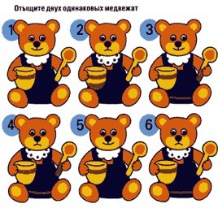 «Найди такую же картинку»
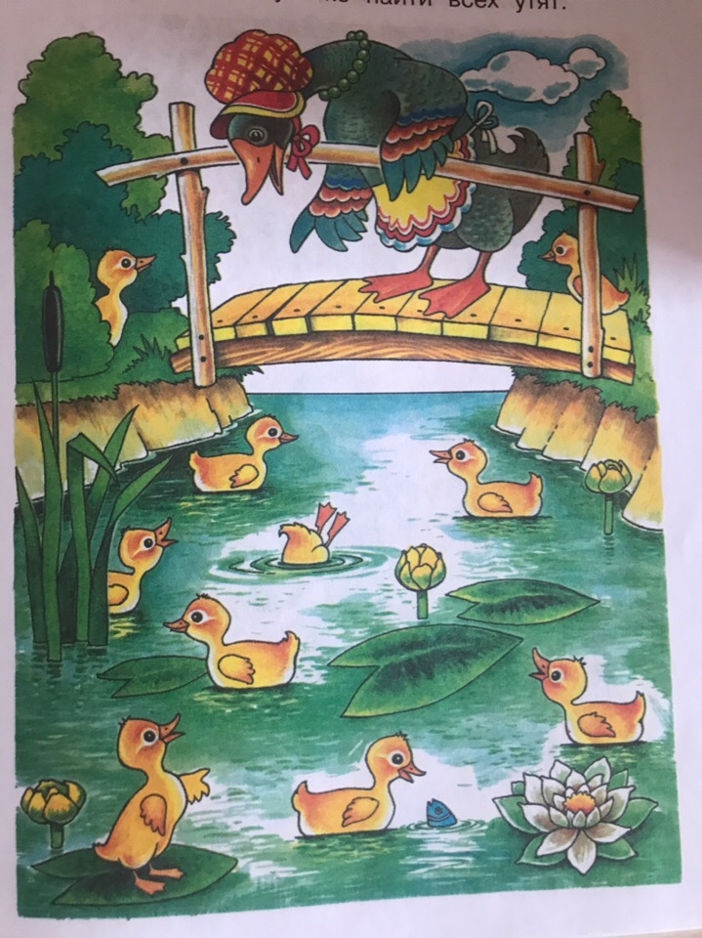
« Найди всех утят»
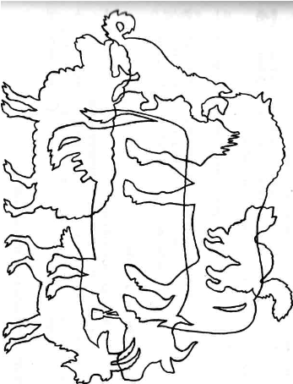
«Что изображено на картинке»
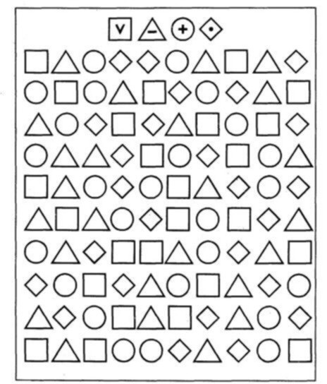
«Поставь знаки»

«Найди 10 отличий»

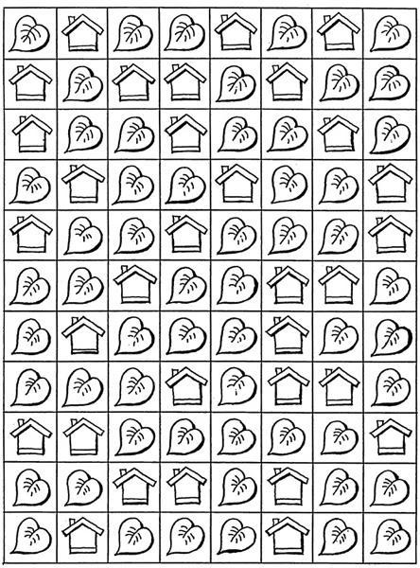

«Коррекатурная проба»

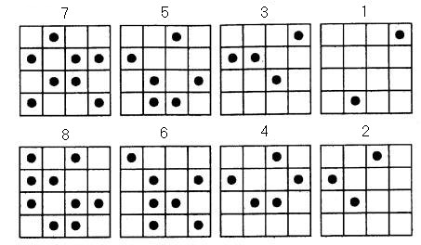
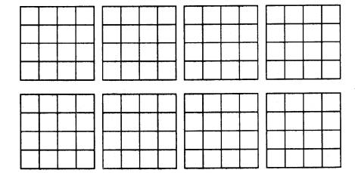
«Запомни и расставь точки»

ПРИЛОЖЕНИЕ Б

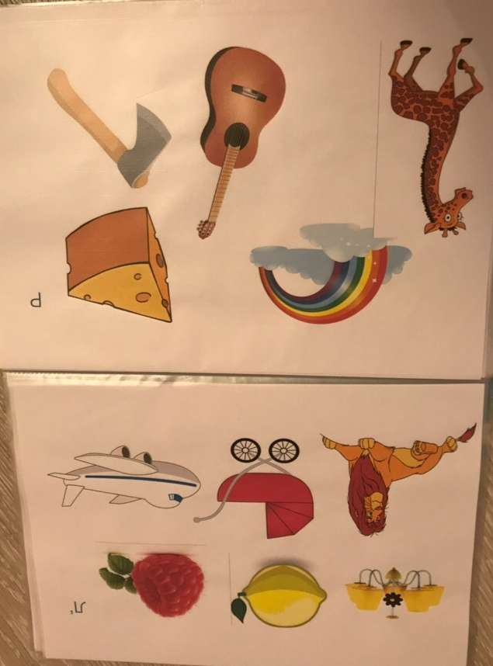

Приложение В
Речевая карта

1. Фамилия, имя: Григорян Мирон
2. Дата рождения: 19.09.2013
3. Дата поступления в садик: 2017г.
4. Домашний адрес, телефон: ул. Голубые дали 63

5. Общие сведения о семье:
▪ Состав семьи мама, папа, 2-е сестры и 2-а брата.
▪ Ф.И.О. родителей, место работы:
Мать: Григорян Оксана
Отец: Григорян Руслан

▪ Речевое окружение: двуязычие.
речевая патология ОНР
6. Жалобы родителей: не проговаривает звуки.

7. Оказывалась ли логопедическая помощь ребенку: нет.
8. Отношение ребенка к своему дефекту _________________________________________

9. Особенности развития личности и эмоционально-волевой сферы:

Настроение ребенка: плохое
Волевые особенности: Не решительный, не самостоятельный
Работоспособность: Не активный
Реакция на замечания: отсутствует
Реакция на одобрения: отсутствует

10. Характерологические особенности ребенка:

Спокойный
Контактность: на контакт идет плохо
Конфликтность: не конфликтный.

11. Анатомическое строение артикуляционного аппарата:

Отметить наличие и характер имеющихся аномалий в анатомическом строении:
Челюсти (верхняя, нижняя): норма.
Прикус (норма, передний открытый, боковой открытый, перекрёстный прикус, прогения, прогнатия) : норма
Зубы (двойной ряд, очень мелкие зубы, вне челюстной дуги, диастемы между передними зубами), мелкие зубы, отсутствует один верхний зуб.
Язык (толстый, мясистый, «географический» язык, длинный узкий язык, короткая подъязычная связка) : норма.
Твердое небо (высокое узкое, так называемое «готическое небо», низкое плоское, наличие расщелин, их характер) : норма.
Мягкое небо (нормальное или укороченное, наличие раздвоения, расщепление маленького язычка, отсутствие его) : норма.
Губы (излишне толстые губы, наличие рубцов, короткая верхняя губа) : норма.

12. Особенности речевой моторики:

Упражняемые органы.  Движения | Наличие/отсутсвие движения | Тонус | Активность | Объем | Точность | Темп | Замена | Синкинезии | Переключаемость
Для мышц лица  1. Нахмурить брови (рассердиться) |  |  |  |  | +
2. Поднять брови (удивиться) |  |  |  |  | +
3. Зажмурить глаза |  |  |  |  | +
4. Спокойно закрыть и открыть глаза |  |  |  |  | +
5. Последовательно закрывать правый, затем левый глаз |  | +
6. Надуть щеки |  |  |  |  | +
7. Втянуть щеки | +
8. Надуть только правую щеку |  |  |  |  | +
9. Надуть только левую щеку |  |  |  |  | +
Для челюстей  1. Рот широко открыть, закрыть |  |  |  |  | +
2. Нижняя челюсть вправо-влево |  |  |  |  | +
3. Улыбка-трубочка |  |  |  |  | +
4. Поднять верхнюю губу |  | +
5. Опустить нижнюю губу |  |  |  |  | +
6. одновременно поднять верхнюю и опустить нижнюю губу | +
Для языка  1. Язык широкий («лопаточка») на нижней губе |  |  |  |  | +
2. Высунуть узкий язык («жало») |  |  |  |  | +
3. Язык широкий, узкий |  |  |  |  | +
4. Широкий язык на верхнюю, на нижнюю губу («качели») |  |  |  |  | +
5. Круговое облизывание кончиком языка губ («вкусное варенье») |  |  |  |  | +
6. Язык в форме «лодочки» (боковые края языка приподняты) |  | +
7. Язык в форме «чашечки» | +
8. Пощелкать («лошадка») язычком | + |  |  |  | +
9. Язык вправо – влево («маятник») |  |  |  |  | +
Для мягкого неба  1. Отрывисто на твердой атаке голоса при широко открытом рте произносить звук А |  |  |  |  | +
Широко открыть рот и зевнуть |  |  |  |  | +

Заключение: требуется проведение комплекса артикуляционной гимнастики.
13. Исследование звукопроизношения:

Условия | Исследуемые звуки
 | с | с' | з | з' | ц | ш | ж | щ | ч | л | л' | р | р'
При изолированном произнесении | + | + | + | + | + | - | + | - | - | - | + | - | -
в начале | + | + | + | + | + | - | - | - | + | - | + | - | -
Середине | + | + | + | + | + | - | + | - | - | - | + | - | -
в конце (кроме звонких звуков) | + |  |  |  |  | -
Во фразах | + | + | + | + | + | - | - | - | - | - | + | - | -
В связной речи | + | + | - | + | + | - | - | - | - | - | + | - | -

14. Особенности динамической стороны речи

Темп и ритм речи : медленный
Употребление пауз в потоке речи : нормальное

Особенности голоса:
Сила: слишком громкий, очень тихий, затухающий _______________________________
Высота голоса: высокий, низкий, соответствие возрасту _________________________
Выразительность речи: нормальная, маловыразительная, монотонная ______________
___________________________________________________________________________

15. Исследование умения воспроизводить звуко-слоговую структуру слова

а) воспроизведение слов:
светофор + велосипед -
полотенце - мотоцикл +

16. Слуховое внимание недостаточное.

17. Слуховая память норма

18. Фонематическое восприятие:

Дифференциация звучащих игрушек: дифференцирует.
д) Дифференциация звуков: Все звуки дифференцирует.
с-з_____________________с-ц_________________ш-ж____________________
ж-з____________________ш-щ_________________щ-с_____________________
ц-с____________________ц-т__________________ч-с______________________
ч-т’____________________ч-ц__________________ч-щ_____________________
л-р ____________________п-б_________________ т-д _____________________
к-х____________________к-г__________________ы-и______________________

ж) Воспроизведение слоговых рядов:
та-да-та +  да-та-да +  са-за-са +  за-са-за + |  |  | ка-ха-ка +  ха-ка-ха +  жа-ша-жа -  ша-жа-ша -

з) Воспроизведение коротких слов:  Воспроизводит  Тень – день _________________  Почка – бочка _______________  Вата – фата _________________  Кот – год ___________________  Бак – мак __________________  Суп – зуб ___________________ | е) Опознание и воспроизведение слов-паронимов:  Не воспроизводит  Крыса – крыша _____________________  Рак – лак ___________________________  Лук – люк __________________________  Розы – рожи ________________________  Рожки – ложки ______________________  Лейка – рейка _______________________

ж) Опознание разницы между правильным и неправильным звучанием слов
Произносит не правильно, но понимает как правильно.

19. Связная речь: возрастная норма

Заключение: ФН.

ПРИЛОЖЕНИЕ Г

